南阳市民政局关于对南阳市中心城区
规划道路拟命名方案公开征求意见的公告

为切实做好南阳市道路命名工作，丰富城市文化内涵、完善城市功能，提升城市品位，根据国务院《地名管理条例》《河南省地名管理办法》和《南阳市中心城区道路命名实施方案》相关规定，市政府对市中心城区拟定的114条规划道路命名方案公开进行征求意见。具体事宜公告如下：
一、征求意见时间
自2023年10月19日至2023年11月2日。
二、征求意见方式
请将意见建议在规定的时间内通过信件、邮箱等形式寄递发送，或直接送至南阳市民政局区划地名科。
1.信件邮寄地址：南阳市民政局区划地名科（南阳市市民服务中心南区5号楼402室）,邮编473000。
2.邮箱：nysqhdm@163.com。
3.联系电话：0377--63136243。

2023年10月19日
附件
南阳市中心城区规划道路拟命名方案

编号 | 命名  道路 | 曾用名 | 红线宽度（米） | 规划长度（米） | 名称含义 | 走向
1 | 通平街 |  | 20 | 1600 | 平安畅通之意 | 东西
2 | 通贤街 |  | 20 | 1500 | 通达贤明之意 | 东西
3 | 通昇街 |  | 16 | 1700 | 日日通升之意 | 东西
4 | 通安街 |  | 16 | 1000 | 畅通安全之意 | 东西
5 | 通捷路 |  | 40 | 1000 | 通畅快捷之意 | 东西
6 | 科创大道 |  | 60/30 | 3500 | 寓意“科技、创新”之路 | 东西
7 | 通宁巷 |  | 25 | 700 | 寓意畅通安宁 | 东西
8 | 通华街 |  | 20 | 1200 | 寓意华丽畅通 | 东西
9 | 龙耀街 |  | 16 | 600 | 龙腾闪耀之意 | 南北
10 | 龙驰街 |  | 16 | 800 | 驰向幸福道路 | 南北
11 | 龙泽街 |  | 30 | 2100 | 寓意惠泽群众 | 南北
12 | 龙浩街 |  | 30 | 1200 | 寓意财运滚滚之意 | 南北
13 | 龙轩街 |  | 36 | 1400 | 寓意高飞高展 | 南北
14 | 姜尚路 |  | 40 | 3800 | 姜尚，字子牙，尊称姜太公。故名 | 东西
15 | 通慧巷 |  | 24 | 500 | 寓意“通达聪慧” | 东西
16 | 通泰街 |  | 24 | 1500 | 寓意“旷达宽厚” | 东西
17 | 通驰街 |  | 24 | 1600 | 取《宋史·河渠志一》：“事有缓急，工有后先，今御河漕运通驰，未至有害。”寓意物流通驰 | 东西
18 | 通阔街 |  | 24 | 1800 | 寓意开发区物流路线“通达疏阔” | 东西
19 | 龙锦路 | 王村13号路 | 40 | 4900 | 寓意气势雄浑，锦绣优美，秀丽繁华，高贵典雅，落落大方 | 南北
20 | 龙章大街 |  | 60/30 | 3100 | 寓意“成功、优雅、独立。” | 南北
21 | 龙岗大道 |  | 40 | 9000 | 该路南端为十二里河村，原名“龙岗铺”，故名 | 南北
22 | 韶华街 | 四号路 | 20 | 1400 | 寓意“美好的时光”，寄语每个学生在校园里度过的美好时光 | 南北
23 | 秋实巷 | 三号路 | 20 | 600 | 寓意“成熟的果实”，寄语每个学生都有满满的收获 | 东西
24 | 初昕大街 | 五号路 | 20 | 8000 | 寓意“太阳刚刚升起”，寄语每个学生都是刚刚升起的太阳，希望他们都能够向阳而生，朝气蓬勃 | 南北
25 | 十里铺街 |  | 20 | 2500 | 路南端为明代驿站十里铺，故名 | 南北
26 | 忠武大街 |  | 40 | 2200 | 诸葛亮谥号忠武 | 南北
27 | 三官庙街 |  | 20 | 2600 | 路西段有三官庙，故名 | 东西
28 | 子明大街 | B17路 | 24 | 2400 | 该路穿百里奚村，取百里奚字号命名 | 东西
29 | 椿树井街 |  | 20 | 2700 | 该路东端为椿树井居民点，故名 | 东西
30 | 崇德大街 | 一号路 | 20 | 2800 | 寓意“崇尚道德”，寄语每个老师、学生都具有高尚的品格 | 东西
31 | 春华大街 | 二号路 | 20 | 2300 | 寓意“春天的花”，寄语每个学生都是祖国的花朵 | 东西
32 | 布衣大街 | B8路 | 30/20 | 5000 | 在武侯路北，穿孔明、躬耕社区，《出师表》“臣本布衣，躬耕于南阳”，故名 | 东西
33 | 高科大街 | B13路 | 40 | 3600 | 周围技术学校较多，故名 | 东西
34 | 九功街 |  | 20 | 1700 | 该路位于十二里河下游，有明代南京吏部侍郎方九功（当时名儒）墓，故名 | 东西
35 | 贤相大街 |  | 20 | 3300 | 贤明的宰相之意 | 南北
36 | 岐黄路 | 大学园区1号路 | 40 | 1100 | 岐伯系黄帝的大臣，典主医病，史称岐伯医术高明，后来岐(伯)黄(帝)几成"中医学"的代名词。以致后来人们学医时，称为"岐黄";对于医术高超的人，称为"岐黄" | 南北
37 | 子颜大街 | B16路 | 40 | 2300 | 吴汉，字子颜，南阳卧龙区潦河坡镇人。东汉名将、军事家，云台二十八将第二位 | 东西
38 | 君文大街 |  | 20 | 1500 | 贾复，字君文，南阳冠军(今河南省邓州西北)人，东汉名将，云台二十八将第三位 | 东西
39 | 宜园巷 | A2路 | 35 | 800 | 舒适的人文环境之意 | 南北
40 | 竹园巷 | A5路 | 30 | 600 | 该路位于王老虎庄居民点内，因村西有一竹园，故名 | 南北
41 | 新民巷 | B5路 | 30 | 700 | 新时代的居民之意 | 东西
42 | 杏林街 |  | 40 | 1600 | 杏林寓意医术高超 | 南北
43 | 阜民街 | B7路 | 40 | 1200 | 该路有新华城市广场、港达商贸城、百乐大厦等商贸大楼和桐树庄、新西南村居民点，寓意物阜民丰 | 东西
44 | 文化宫街 |  | 20 | 1000 | 工人文化宫南侧道路，故名 | 东西
45 | 延曦街 |  | 20/15 | 3600 | 居古宛城城门北、寓意朝气蓬勃。 | 南北
46 | 栖真园街 | A24路 | 35/20 | 2000 | 该路穿七里园居民点，七里园原名栖真园，故名 | 南北
47 | 昌顺大街 |  | 20 | 2100 | 兴旺发达国运昌盛顺利之意 | 南北
48 | 望山楼大街 |  | 24 | 2800 | 清初，冯、钱、任三姓在路两侧建村，后钱姓建土楼一座，可望独山，三村曾统称望山楼，故名 | 东西
49 | 八里岔大街 |  | 35/20 | 2000 | 通往东西八里岔居民点的道路，故名 | 东西
50 | 十里庙街 |  | 20 | 2600 | 路南十里庙居民点，有祖师庙一座，距城十里，故名 | 东西
51 | 四福井街 |  | 20/15 | 2400 | 明丞休、昭毅王墓在路西端四福井居民点，故名 | 东西
52 | 仲先大街 |  | 20 | 7300 | 朱佑(约公元前10年-48年)，字仲先，南阳郡宛县(今河南省南阳市宛城区)人。东汉名将，云台二十八将之一 | 东西
53 | 汉兴街 |  | 20 | 2000 | 中华振兴之意 | 南北
54 | 如意路 |  | 20 | 3900 | 吉祥如意之意 | 东西
55 | 汉丰巷 |  | 20 | 500 | 欢乐丰收之意 | 东西
56 | 子张大街 | B3路 | 35/20 | 3400 | 马武，字子张，南阳郡湖阳县(今河南唐河县)人。东汉名将，云台二十八将之一 | 东西
57 | 五福路 |  | 24 | 1800 | 因该道路从五福井居民点中穿过，故名 | 南北
58 | 宛新大街 | B4路 | 30 | 2100 | 宛城新风之意 | 东西
59 | 金匮大街 | B6路 | 40 | 2400 | 宋代王洙、林亿、孙奇等人将《伤寒杂病论》残简中关于杂病的部分整理成册，更名为《金匮要略》刊行于世。该路北侧为张仲景医院，为纪念医圣张仲景对中医药文化的贡献，取名金匮大街 | 东西
60 | 文昌街 |  | 20 | 1100 | 寓意文化昌盛 | 东西
61 | 药都大街 |  | 24 | 3300 | 中医药文化名城 | 南北
62 | 申伯大道 | 新东路 | 60 | 7500 | 为纪念申伯而命名 | 南北
63 | 丽华大道 | A10路 | 24/20 | 6000 | 阴丽华，汉武帝皇后 | 南北
64 | 祥和巷 |  | 20 | 700 | 路两边居民点多，家园祥和之意 | 东西
65 | 致远街 |  | 20 | 1500 | 宁静致远之意 | 南北
66 | 东平巷 |  | 15 | 400 | 城市东部平安祥和之意 | 东西
67 | 碧宛大街 |  | 20 | 2200 | 碧玉清风的城市形象人与自然 | 南北
68 | 珠江路 | 珠江路  南延 | 40 | 5100 | 国内知名江河命名 | 南北
69 | 云露山大街 |  | 20 | 2200 | 南阳境内山川命名 | 南北
70 | 华山路 | A21路、  华山路 | 40 | 5300 | 华山路南延，以国内著名山川命名 | 南北
71 | 寺山街 |  | 20 | 3000 | 南阳境内山川命名 | 南北
72 | 隐山路 | A20路 | 40 | 2500 | 南阳境内山川命名 | 南北
73 | 燕山路 | 经九路 | 40 | 11300 | 南阳境内山川命名 | 南北
74 | 青峰街 |  | 15 | 5400 | 青山茂密之意 | 南北
75 | 丰岚大街 |  | 20 | 5800 | 茂盛的山峰之意 | 南北
76 | 秀水路 | B10路 | 40 | 3500 | 美丽的河水之意 | 东西
77 | 润汐大街 |  | 20 | 4000 | 润物细无声之意 | 东西
78 | 中商大街 | B12路、  中商路 | 40/20 | 7400 | 该区域商业较发达 | 东西
79 | 闻溪街 |  | 20 | 1700 | 博闻强智之意 | 东西
80 | 花涧路 |  | 40 | 7300 | 花美丽之意涧山间之水 | 东西
81 | 碧波路 |  | 40 | 3400 | 美丽的湖水之意 | 东西
82 | 和泽大街 |  | 35 | 1500 | 和谐的水域之意 | 东西
83 | 云泽大街 |  | 40 | 1800 | 水天一色之意 | 东西
84 | 丽水大道 |  | 50 | 4300 | 美丽的河水之意 | 东西
85 | 中兴大街 |  | 36 | 3700 | 光武中兴之意 | 东西
86 | 汉都大街 |  | 36 | 3700 | 东汉陪都之意 | 东西
87 | 汉升大道 |  | 50 | 3800 | 黄忠，字汉升，南阳人，东汉名将，故名 | 东西
88 | 灵溪街 |  | 20 | 1300 | 钟灵秀丽之意 | 东西
89 | 春风路 |  | 45 | 3000 | 春风吹拂万物复苏 | 东西
90 | 渭水街 |  | 24 | 2400 | 姜子牙渭水河畔垂钓 | 东西
91 | 东安街 |  | 24 | 1200 | 繁荣昌盛平安之意 | 东西
92 | 东康街 |  | 20 | 1200 | 繁荣昌盛健康之意 | 东西
93 | 宛升大街 |  | 45 | 2800 | 宛城升腾之意 | 南北
94 | 永盛大街 |  | 35 | 3800 | 永远繁荣昌盛之意 | 东西
95 | 永昌大街 |  | 35 | 4300 | 永远兴旺繁盛之意 | 东西
96 | 湖阳大道 | 白桐路 | 50 | 8000 | 以市境内千年古镇命名 | 南北
97 | 览秀大街 |  | 36 | 5300 | 一览秀丽之意 | 南北
98 | 东升大街 |  | 45 | 2600 | 东方升起的太阳之意 | 南北
99 | 永宁大街 |  | 35 | 3000 | 永远安宁之意 | 东西
100 | 永富大街 |  | 35 | 2500 | 永远富强之意 | 东西
101 | 永明街 |  | 35 | 1700 | 永远秀丽之意 | 东西
102 | 永吉大街 |  | 35 | 5000 | 永远吉祥之意 | 东西
103 | 康宁巷 |  | 20 | 700 | 健康宁静之意 | 东西
104 | 平安大街 | 园八路 | 35 | 16000 | 因临近高铁站，以美好寓意命名 | 东西
105 | 吉祥大街 | 园九路 | 36 | 3800 | 因临近高铁站，以美好寓意命名 | 东西
106 | 白桐路 | 园六路 | 50 | 3600 | 因处于白桐干渠附近而命名 | 南北
107 | 创新大街 | 园五路 | 36 | 3800 | 符合园区实际而命名 | 南北
108 | 创业大街 | 园四路 | 36 | 3800 | 符合园区实际而命名 | 南北
109 | 科技大街 | 园三路 | 36 | 5000 | 祝愿园区科技发展的美好寓意而命名 | 南北
110 | 智慧大街 | 园二路 | 36 | 5200 | 祝愿园区科技发展的美好寓意而命名 | 南北
111 | 玉兰大街 | 园一路 | 36 | 6000 | 以南阳市市树命名 | 南北
112 | 筑梦大街 | 园十路 | 36 | 6100 | 因美好寓意命名 | 东西
113 | 昌盛大街 | 园十一路 | 36 | 3900 | 以繁荣昌盛的美好祝愿命名 | 南北
114 | 圆梦路 | 园七路 | 50 | 4800 | 以美好祝愿命名 | 东西

附件：南阳市中心城区规划道路拟命名方案示意图

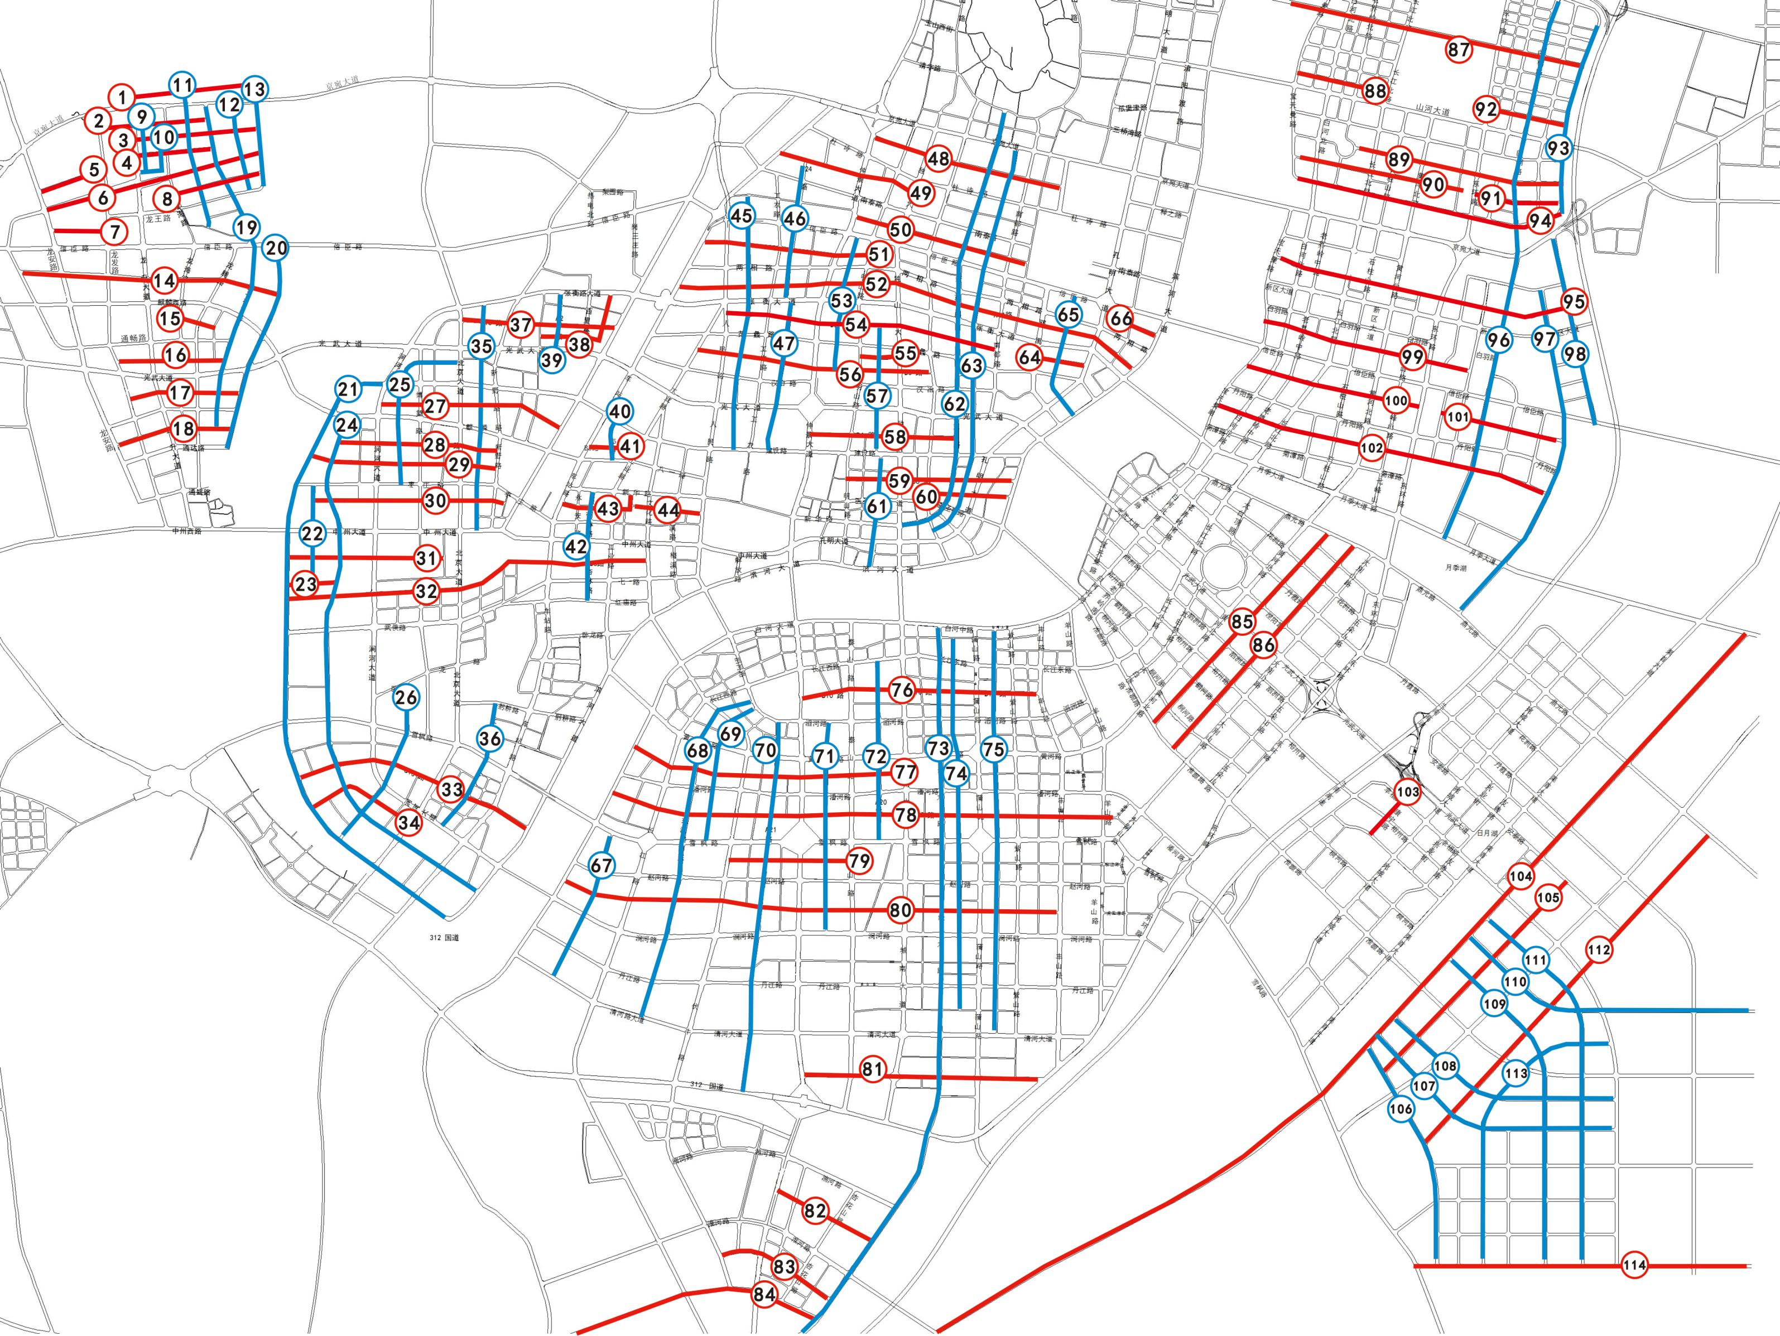
南阳市中心城区规划道路拟命名方案示意图
附件

